JABATAN PEMBANGUNAN KEMAHIRAN
KEMENTERIAN SUMBER MANUSIA
ARAS 7 & 8 BLOK D4, KOMPLEK D
PUSAT PENTADBIRAN KERAJAAN
PERSEKUTUAN
62530 PUTRAJAYA

KERTAS PENERANGAN
(INFORMATION SHEET)



KOD DAN NAMA PROGRAM /  PROGRAM’S CODE & NAME | Z-009-2:2015 KEBOLEHAN TERAS
TAHAP / LEVEL | DUA (2)
NO. DAN TAJUK  KEBOLEHAN TERAS /  CORE ABILITY NO. AND  TITLE | CA04 ADAPTASI KESIHATAN, KESELAMATAN DAN ALAM  SEKITAR
NO. DAN PENYATAAN KEBOLEHAN /  ABILITY NO. AND  STATEMENT | 04.01 PAMERKAN PEMATUHAN KESIHATAN  04.02 PAMERKAN PEMATUHAN KESELAMATAN  04.03 PAMERKAN PEMATUHAN ALAM SEKITAR
NO. KOD / CODE NO. | Z-009-2:2015-M04/P(1b/2) | Muka Surat / Page : 1  Drpd / Of : 12

TAJUK/TITLE : APLIKASI KESIHATAN DAN KESELAMATAN DI TEMPAT KERJA

TUJUAN/PURPOSE :

Kertas Penerangan ini bertujuan untuk menerangkan mengenai penilaian hazard keselamatan dan kesihatan, analisis risiko, penilaian risiko, permit untuk bekerja (PTW), amalan arahan kerja, prosedur pengoperasian selamat dan plan tindakan kecemasan, penggunaan alat perlindungan diri (PPE), operasi mesin selamat.
PENERANGAN / INFORMATION :

- Penilaian Hazard Keselamatan dan Kesihatan

Pengenalpastian hazard, Penaksiran Risiko dan Kawalan Risiko (HIRARC) amat penting dalam amalan untuk merancang, mengurus dan melaksanakan sesuatu operasi sesebuah organisasi kerana ia perkara asas kepada pengurusan risiko Hazard sentiasa wujud persekitaran tempat kerja. Dengan mengenalpastian jenis-jenis hazard, tindakan yang sesuai boleh dilakukan bagi mengawal, mencegah atau menghapuskan kemalangan, kecederaan dan kerosakan hartabenda. Majikan hendaklah membangunkan kaedah atau teknik untuk pengenalpastian dan penilaian hazard.

Penilaian hazard ialah proses mengenal pasti kejadian yang tidak diingini yang membawa kepada wujudnya hazard dan mekanisme yang membolehkan kejadian yang tidak diingini itu berlaku :-

1.1 Teknik Pengenalpastian Hazard
Proses pengenalpastian hazard dilakukan oleh jawatankuasa kesihatan dan keselamatan, atau orang yang dilantik oleh jawatankuasa.Teknik mengenal pasti hazard bergantung kepada saiz tempat kerja. Pihak pengurusan boleh menentukan teknik yang sesuai digunakan bagi mengenal hazard.

1.2 Teknik-teknik yang digunakan untuk pengenalpastian hazard adalah :-
- Laporan siasatan kejadian berbahaya ;
- Rekod pertolongan cemas dan rekod kecederaan ringan ;
- Program perlindungan kesihatan tempat kerja ;
- Pemeriksaan dan lawatan tempat kerja ;
- Aduan dan komen pekerja ;
- Laporan, kajian dan ujian kerajaan atau majikan mengenai kesihatan dan keselamatan pekerja ;
- Laporan mengikut Akta Keselamatan dan Kesihatan Pekerjaan, 1994 ;
- Rekod bahan-bahan berbahaya ;
- Analisis kerja selamat;
- Audit keselamatan dan kesihatan ;
- Analisis kemalangan ;
- Menilai pengetahuan pekerja.

- Penaksiran Risiko Hazard

Penaksiran risiko ialah proses penilaian risiko terhadap keselamatan dan kesihatan yang timbul daripada bahaya di tempat kerja. Penilaian risiko yang relatif boleh digunakan untuk mengutamakan tindakan yang perlu diambil untuk menguruskan bahaya di tempat kerja dengan berkesan.

2.1 Setelah hazard dikenal pasti, pasukan penyiasat perlulah melakukan analisis risiko. Ini dilakukan dengan mengenal pasti kesan-kesan keadaan hazard dan menilai potensi untuk berlaku kemalangan. Ketika melakukan analisis, pertimbangkan kesan dan tahap kerosakan yang mungkin terjadi kepada pekerja, pelawat dan alam sekitar:-

2.2 Bagi setiap jenis hazard, pasukan penyiasat perlu menentukan ;

- Kemungkinan hazard boleh terdedah pada orang ramai dan alam sekitar.
- Bagaimanakah orang ramai boleh terdedah dengan hazard?
- Kekerapan pendedahan yang mungkin terjadi (berterusan atau sekali sekala)
- Apakah akibat daripada pendedahan. Umpamanya kematian, kecederaan serius atau kemerosotan kesihatan yang kekal, kerosakan jentera, kecederaan kecil atau kehilangan masa pengeluaran.

3. Penilaian Risiko Hazard

Penilaian risiko dilakukan dengan membandingkan risiko yang mungkin berlaku dengan risiko yang terjadi sebelumnya . Ini dilakukan dengan menyenaraikannya, berpandukan kepada tahap keterukan. Dengan ini setiap hazard boleh diuruskan dengan berkesan berdasarkan kepada tahapnya. Apabila risiko-risiko telah dinilai, tindakan untuk menghapuskan atau mengurangkan risiko mudah dikenal pasti.

4. Permit Untuk Bekerja (PTW)

Kebenaran untuk bekerja (PTW) merupakan keizinan yang diperolehi untuk melakukan kerja di tempat yang berbahaya bagi memastikan keselamatan dan kesihatan pekerja terpelihara. Kerja-kerja seperti penyenggaraan, pembersihan, pemasangan peralatan dan pengubahsuaian, memerlukan keizinan khas untuk dilakukan.
Sebagai langkah kawalan, permit untuk bekerja (PTW) diperlukan bagi aktiviti kerja-kerja berikut:

- Kerja berisiko yang dilakukan di luar persekitaran tempat kerja, yang boleh menimbulkan keadaan yang berbahaya. Bekerja dengan jentera yang boleh mendatangkan bahaya.
- Bekerja diruang terkurung atau memasuki ke dalam tempat yang ruangnya terhad, yang boleh mendatangkan kecederaan berikut;
- Kecederaan akibat kebakaran atau letupan.
- Pengsan akibat peningkatan suhu badan, terhidu gas atau kekurangan oksigen.
- Lemas.
- Bekerja diruang terhad perlu mematuhi Kod Industrial Amalan Bekerja Selamat di Ruang Terkurung 2010 (ICOP 2010).
- Kerja pemasangan elektrik yang boleh menyebabkan kejutan, kebakaran dan letupan.
- Kerja pengorekan yang boleh menyebabkan kerosakan pada perkhidmatan bawah tanah atau struktur berdekatan.
- Kerja pemotongan yang menggunakan bahan mudah terbakar atau panas.
- Kerja di tempat tinggi yang melibatkan risiko jatuh melebihi daripada 3m.

4.1 Kebenaran untuk bekerja ini digunapakai untuk pekerja, kontraktor dan pelawat-pelawat yang terlibat dengan kerja-kerja ini.

5. Kaedah Amalan Arahan Kerja, Prosedur Operasi Selamat dan pelan Tindakan Kecemasan (ERP)

Arahan kerja selamat menggariskan kaedah yang sesuai diamalkan bagi menjalankan sesuatu proses kerja. Ia merupakan bahagian yang penting dalam sistem kerja terutamanya dalam program keselamatan dan kesihatan. Arahan kerja selamat tidak menggantikan latihan tetapi ia digunakan untuk menambah atau membimbing proses latihan dan mengingatkan pengurusan dan pelatih tentang protokol-protokol operasi dan kawalan.

5.1 Bagi menghasilkan arahan kerja yang lengkap dan mudah difahami, langkah-langkah untuk menjalankan kerja hendaklah merangkumi perkara-perkara berikut :-
- Tatacara kerja hendaklah disusun mengikut turutan dengan merujuk kepada manual penggunaan. Setiap kerja perlu dilakukan mengikut turutan yang sesuai dan betul bagi mengelakkan kesilapan dan membahaya.
- Tatacara kerja hendaklah menunjukkan langkah-langkah kerja. Jika perlu, setiap langkah kerja hendaklah ditunjukkan melalui gambarajah agar tidak berlaku kesilapan atau keraguan.

5.2 Amalan Prosedur Operasi Selamat
Prosedur Kerja Selamat adalah dokumen yang menerangkan apa dan bila perlu dilakukan sesuatu kerja. Prosedur operasi yang selamat memberikan garis panduan terperinci mengenai langkah-langkah melakukan tugas, dan dikaitkan dengan hazard-hazard yang telah dikenal pasti. Oleh itu prosedur ini disyorkan untuk semua kerja yang menimbulkan risiko kesihatan dan keselamatan pekerja.

Dengan ini ia dapat membentuk dan melatih pekerja untuk bekerja secara konsisten pada tahap kecekapan dan keselamatan yang maksima.
Prosedur ini harus dikemaskini untuk menerap kepatuhan kepada kesedaran dan amalan kerja. Tempoh semakan yang disyorkan adalah sekurang-kurangnya setiap 3 tahun.

5.3 Amalan Plan Tindakan Kecemasan
Kecemasan dan malapetaka boleh berlaku tanpa amaran. Persediaan yang baik mengenai sesuatu kejadian dapat membantu mengurangkan keadaan panik dan kecelaruan apabila kemalangan berlaku. Langkah-langkah perancangan kecemasan adalah :-

- Kenal pasti hazard dan risiko.
- Menilai plan tindakan kecemasan.
- Tentukan objektif dan plan.
- Pilih plan tindakan kecemasan.
- Tentukan operasi tindakan keemasan.
- Tulis plan tindakan.

5.4 Diantara persediaan yang perlu dilakukan dalam menyediakan pelan tindakan kecemasan adalah :-

- Menyediakan prosedur melaporkan insiden seperti senarai nombor telepon.
- Menyediakan kaedah pemberitahuan situasi kecemasan seperti loceng penggera.
- Membentuk pasukan tindakan kecemasan.
- Mengenalpasti tempat berkumpul yang ditetapkan.
- Mengenalpasti pintu keluar (exit door) dan tanda arah keluar.
- Menyediakan pelan lantai tempat kerja.
- Mengadakan latihan tindakan kecemasan.

5.5 Perancangan kecemasan adalah kaedah-kaedah yang perlu diamalkan apabila malapetaka terjadi. Kejayaan tindakan kecemasan bergantung kepada kecekapan anggota pasukan melaksanakan tugas secara individu atau pasukan. Plan yang berkesan mestilah mempunyai program latihan untuk memberikan kemahiran yang diperlukan. Ketika latihan, semua pekerja diberi peranan yang bersesuaian dengan kedudukan mereka di tempat kerja. Perkara yang penting semasa menjalani latihan adalah untuk membuat semua pekerja selesa dengan peranan masing-masing dan dapat membentuk keyakinan diri ketika berhadapan dengan bencana sebenar.
Amnya sebuah plan latihan yan berkesan mestilah menyatakan ‘apa yang perlu dilakukan, siapa yang melakukan dan bagaimana ia dilakukan’.

5.6 Latihan Kecemasan
Terdapat tiga jenis latihan yang boleh dijalankan dalam merancang tindakan kecemasan di tempat kerja iaitu :-

- Latihan berasaskan perbincangan.
Latihan berasaskan perbincangan adalah jenis latihan yang digunakan untuk menggubal dasar yang akan dilaksanakan berdasarkan kepada plan yang telah dirangka.
- Latihan simulasi.
Latihan simulasi melibatkan senario dan masa sebenar. Dengan ini segala kelemahan perancangan terutamanya kelemahan komunikasi dan pelarasan dapat dikesan dan diperbaiki.
- Latihan Sebenar
Latihan sebenar merupakan latihan untuk mempastikan perancangan dapat dilaksanakan dengan berkesan. Latihan ini melibatkan ujian logistik, komunikasi dan keupayaan fizikal. Ia dapat membantu peserta memperolehi pengalaman bagi membina keyakinan diri dan kemahiran ketika kejadian.

6. Penggunaan Alat Perlindungan Diri (PPE)

Alat perlindungan diri (PPE) dtakrifkan sebagai alat-alat yang digunakan untuk melindungi orang yang bekerja daripada risiko keselamatan dan kesihatan.
Pemilihan alat perlindungan diri yang sesuai merupakan satu tindakan penting dalam mempastikan keselamatan dan kesihatan pekerja. Pemilihan ini perlu disesuaikan dengan persekitaran hazard yang wujud ditempat kerja.

6.1 Sebelum menentukan alat yang sesuai digunakan, faktor-faktor berikut perlu dipertimbangkan iaitu :-
- Gunakan alat yang bersesuai dengan persekitaran tempat kerja. Umpamanya pelindung mata yang digunakan untuk pertanian tidak sesuai digunakan untuk kerja-kerja mengimpal.
- Gunakan alat yang dapat mencegah dan mengawal risiko pada tahap yang sesuai. Umpamanya sarung tangan kain tidak sesuai digunakan untuk memegang bahan-bahan panas.
- Gunakan alat yang bersesuaian mengikut saiz pekerja. Umpamanya kasut keselamatan bersaiz M tidak sesuai dipakai oleh pekerja bersaiz S.
- Pertimbangkan alat yang bersesuaian dengan tahap kesihatan pekerja.
- Gunakan alat yang bersesuaian dengan kehendak kerja.

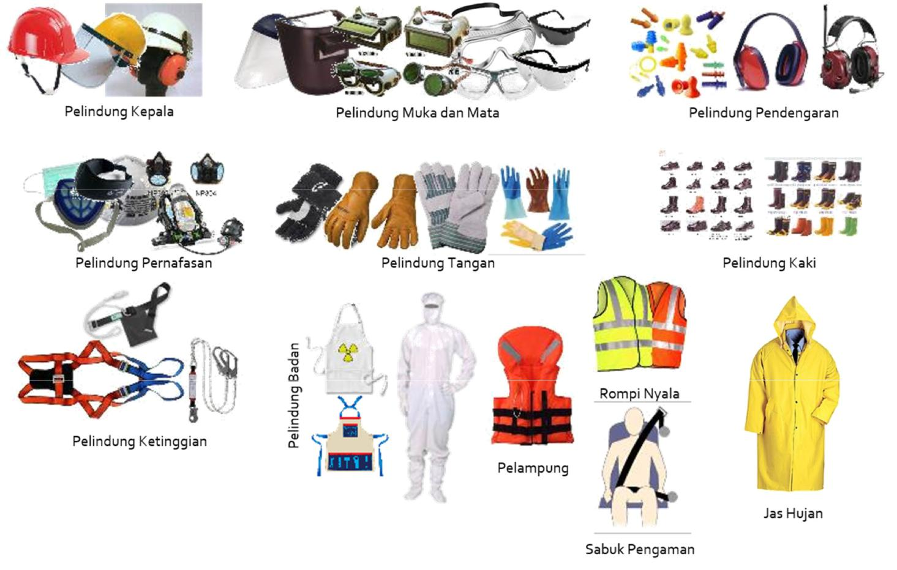

Rajah 1 – Penggunaan Kelengkapan Perlindungan Diri (PPE)

6.2 Penyelenggaraan Alat perlindungan Diri

- Simpan kelengkapan di tempat yang dikhaskan.
- Pastikan alat sentiasa berada dalam keadaan bersih dan sedia untuk digunakan.
- Patuhi arahan pengeluar mengenai penjagaan dan jangka hayat.
- Ganti kelengkapan yang rosak.

7. Amalan Operasi Mesin Selamat

Majikan atau penyelia tempat kerja perlulah mempastikan sesiapa pun tidak dibenarkan menggunakan mesin kecuali telah menjalani latihan. Ini adalah untuk mempastikan :-
- Mesin dapat dikendalikan dengan selamat.
- Bahaya dan potensi bahaya mesin dapat dikenal pasti.
- Langkah keselamatan dan kesihatan dikenal pasti.

7.1 Antara langkah-langkah yang perlu dilakukan ketika mengendalikan mesin adalah :-
- Periksa keadaan mesin sebelum digunakan.
- Mengetahui kaedah menghidup dan mematikan mesin.
- Memahami kaedah mesin bekerja.
- Memahami tugasan mesin.
- Mengetahui bahaya dan potensi bahaya penggunaan mesin dan kaedah sesuai untuk mengawal.
- Mengenal pasti kerosakan boleh menyebabkan bahaya.
- Mengetahui keupayaan mesin.
- Mengetahui prosedur kecemasan mengendalikan mesin.
- Menggunakan pelindung mesin yang sesuai.

SOALAN / QUESTIONS :

- Nyatakan langkah-langkah yang perlu dijalankan dalam melakukan penilaian risiko.
____________________________________________________________________________________________________________________________

- Senaraikan lima (5) aktiviti kerja yang memerlukan kebenaran untuk melakukan kerja?
___________________________________________________________________________________________________________________________
_________________________________________________________________________________________________________________________________________________________________________________________

- Mengapakah latihan idalam Plan Tindakan Kecemasan penting.
___________________________________________________________________________________________________________________________

RUJUKAN / REFERENCES :

- Factories and Machinery Act 1967 and Regulations, Pindaan Ogos 2008, ISBN 967701156-1.
- Occupational Safety and Health Act 1994 and Regulation, (2009) Malaysia, Penerbitan Akta (M), ISBN-967701188-X.
- Garis Panduan bagi Pengenalpastian Hazard, Penaksiran Risiko dan Kawalan Risiko (HIRARC), ISBN 978-983-2014-62-1.

